Das neue Arbeiten im Fernunterricht muss sich zunächst einpendeln. Ein paar Regeln, Rituale und der Wille aller, einander weiterzubringen und zu unterstützen, können in dieser Situation helfen.

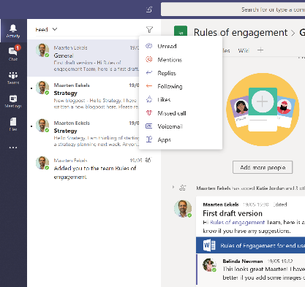
Auch in der digitalen Kommunikation braucht es Regeln, damit alle zu Wort kommen und eine Unterhaltung nicht chaotisch wird. Einige hilfreiche Vereinbarungen und Tipps erleichtern das Kommunizieren. Daneben gilt auch im Fernunterricht die ICT-Charta der Schulen Baar. Wir behandeln einander mit Respekt. Das Internet ist kein rechtsfreier Raum.

- Tipps für effektive Unterhaltungen in Teams

Symbol | Tipp
Editierwerkzeug verwenden
Das verhindert das unvermittelte Absenden mit der Entertaste und erlaubt die Gestaltung des Beitrags.
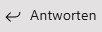 | Antworten nicht mit neuem Beitrag verwechseln  Zusammengehörige Inhalte mit ‘Antworten’ zu einem Diskussionsstrang verbinden und keine neue Diskussion beginnen
Betreff | Neuen Beitrag mit Betreff versehen  Mit dem Editierwerkzeug bei neuen Beiträgen ein Betreff einfügen, das erleichtert die Struktur und Übersicht
@ | @-Erwähnung gezielt einsetzen  Mit der @-Erwähnung kann man Team-Mitglieder oder das ganze Team direkt ansprechen und sie damit per Pushnachricht informieren. Achtung: Häufige Verwendung reduziert die Wirkung
Team und Chat unterscheiden
Keine @-Erwähnungen für persönliche bilaterale Angelegenheiten. Für diesen Zweck den Chat verwenden. Diskussionen zwischen zwei Teammitglieder gehören nicht in die Teamunterhaltung, sondern in den Chat. Bei Meinungsverschiedenheiten lohnt sich ein persönliches Gespräch (Chatanruf).
blabla | Kurz und knackig  Keine Anrede oder Grussformel im eMail-Stil, Unterhaltung auf das Wesentliche beschränken
Emojis statt Kurzfeedback
Statt in einem Antworttext Zustimmung zu formulieren, die
Emoji-Funktion nutzen (im Beitrag rechts oben)
Mitteilungen regelmässig checken
So, wie man die Mailbox mindestens einmal pro Tag beantwortet, sollte man es auch in Teams halten (Reaktionszeit 24h).
Als ungelesen markieren
Ist eine Mitteilung gelesen, aber noch nicht beantwortet, so kann man den Status zurücksetzen (im Beitrag rechts oben die drei Punkte anklicken).

Andreas Ninck, V 29.1.20, Verwendung gemäss CC BY-SA 4.0, ergänzt und angepasst von Claudia Bucheli

- Regeln und Tipps für den Videochat mit der Klasse
Symbol | Regel - Verhalten
Lautstärke
Bevor du einer Besprechung beitrittst, musst du an deinem Laptop/PC den Ton einschalten.
→ Fn + F1 oder unten rechts das Lautsprechersymbol Stumm ein/aus aktivieren
Stummschaltung
Das Mikrofon ist ausgeschaltet, wenn nicht gesprochen wird, muss aber wieder eingeschaltet werden, wenn man etwas sagen möchte oder von der Lehrperson dazu aufgefordert wird, d.h. Wer etwas sagen möchte, ergreift, wenn der andere ausgeredet hat, das Wort, indem er/sie sein Mikrofon aktiviert und spricht.
→ Symbol Mikrofon anklicken
 | Wenn einer spricht, hören die anderen zu. In Teams erscheint der Sprechende mit einem blauen Rand um sein Icon / Kürzel. So erkennen alle, wer gerade spricht.
Kamera
In der Regel ist die Kamera aus (Privatsphäre wahren und Datenvolumen verringern). Damit man jemanden im Bild sehen kann, muss die Kamera vorhanden und eingeschaltet sein. An einer Videokonferenz kann man auch ohne Kamera teilnehmen.
→ Symbol Kamera links ist aus, muss durch Anklicken eingeschaltet werden
Weitere Aktionen
Schüler/in wie Lehrpersonen aktivieren «Meinen Hintergrund weichzeichnen». Dadurch wird der Hintergrund unscharf, was mehr Privatsphäre bedeutet. Dies ist natürlich nur nötig, wenn die Kamera eingeschaltet ist.
Teilen
In der Regel benutzt nur die Lehrperson die Funktion des Teilens. Die Lehrperson kann SuS bitten, ihren Bildschirm zu teilen, um eine Schülerarbeit allen zu zeigen.
Unterhaltung anzeigen
Das Symbol Unterhaltung anzeigen ist aktiv. Rechts öffnet sich der Besprechungschat. Dadurch kann man während der Videokonferenz z.B. auf Fragen der Lehreperson reagieren oder selber eine schriftliche Frage stellen, ohne zu sprechen.
- Es werden keine Emojis / Gif’s und unpassende Kommentare gesendet
- Es werden nur Anweisungen der Lehrperson oder konkrete Fragen geschrieben
Respekt
Es ist unhöflich und zeugt von mangelndem Respekt, wenn während einer Videokonferenz gleichzeitig andere Chats geführt werden. Besprecht euer Anliegen nach der Konferenz.
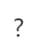 | Fragestunde  Alle Lehrpersonen bieten eine Fragestunde/Hotline zu ihren Aufträgen oder anderen Anliegen an und sind auch sonst zuverlässig erreichbar. Nutze diese Möglichkeit.

Emilio Caparelli und Iwan Hänni, CC BY-SA 4.0, angepasst von Claudia Bucheli

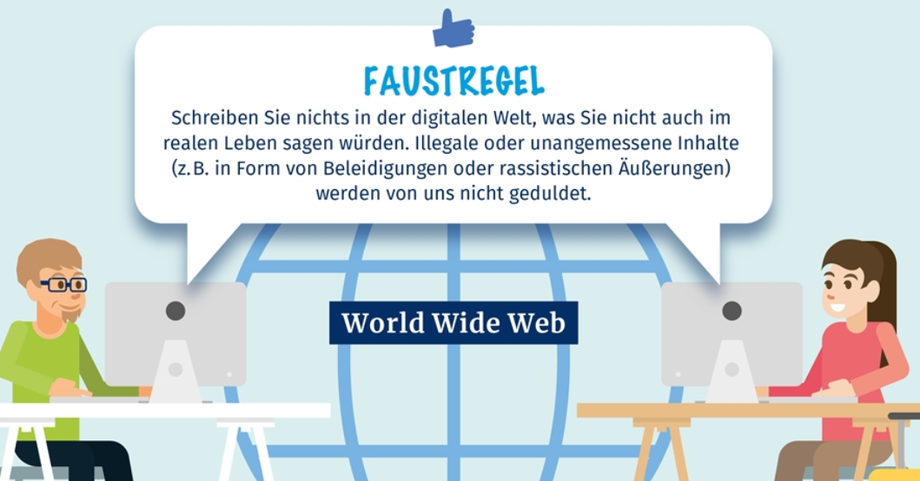
Schreibe nichts in einen digitalen Kanal, dass du nicht auch im realen Leben sagen würdest.

- Unterschiede Unterhaltung in Beiträge und Chat
Wann soll eine Unterhaltung zum Einsatz kommen und wann ist ein Chat die bessere Option?
Unterschiede:
Team Unterhaltung | Chat Unterhaltung
Austausch mit einer Gruppe | Gespräch zwischen 2 bis maximal 4 Personen
Sichtbar für das gesamte Team | Sichtbar nur für Adressaten
Hierarchische Gruppierung in thematischen Diskussionssträngen | Lineare Struktur, keine Möglichkeit zum direkten antworten auf frühere Beiträge
Persönliche Benachrichtigung nur bei @Erwähnung | Benachrichtigung immer
Bis 5'000 Personen (Limite eines Teams) | Bis 100 Personen pro Chat-Gruppe möglich, aber nicht sinnvoll
Dateien liegen in SharePoint Bibliothek der Gruppe | Geteilte Dateien liegen im OneDrive der Person, welche diese teilt
Grosse Zahl an Apps per Register einfügbar | Beschränkte Zahl von Apps verfügbar (z.B. nicht Planner)
Videomeetings bis 250 Personen, aufzeichenbar | Videomeetings bis 20 Personen, nicht aufzeichenbar

Daraus folgt:
Chat-Funktion von Teams nur im kleineren, bilateralen Rahmen nutzen, also maximal für kleinere Gruppenarbeiten. Sonst die Videokonferenz in einem Kanal von Teams abwickeln und bei Bedarf zum Nachschauen aufzeichnen.

Andreas Ninck, Verwendung gemäss CC BY-SA 4.0, ergänzt und angepasst von Claudia Bucheli

